- Zadejte stánky www.autodeskclub.cz/student
- Klikněte na „Licence zdarma“
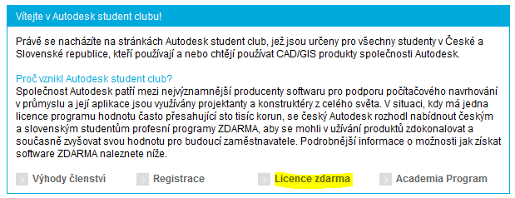
- Zobrazí se stránka, kde je uveden přesný popis získání licence
- zde je nutné postupovat dle návodu pro studenty středních škol !!
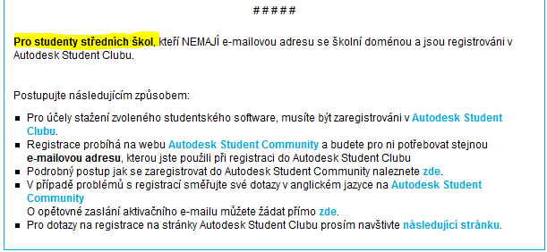
- POZOR DOPORUČENÍ k bodu č. 3 !!!
- doporučuji dle uvedeného postupu provést:
a) registraci na Autodesk Student Clubu (první bod v popisu)
b) vynechat „Registrace probíhá na webu Autodesk Student Comunity“ (druhý bod popisu)
c) přejít rovnou na „Podrobný postup jak se zaregistrovat do Autodesk Student Community naleznete zde“ (třetí bod popisu). Odkazem zde budete přesměrováni na stránky www.novyautodeskclub.cz/postupregistrace
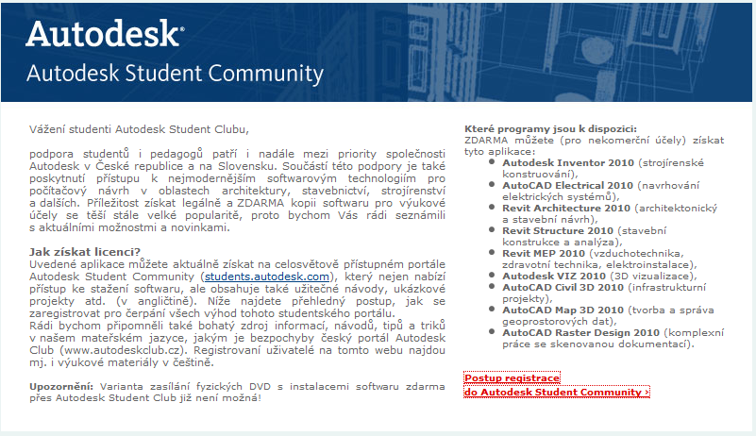
Na této stránce stačí rovnou kliknout na červeně zvýrazněný odkaz.
- Zde klikněte na odkaz uvedený po levé straně
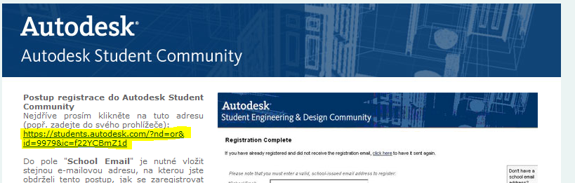
- Zobrazí se speciální registrační formulář pro studenty SŠ na studentském portálu Autodesk Student Community
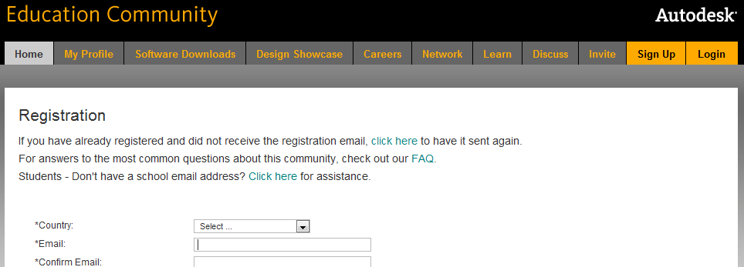
- Registrační formulář je nutné správně vyplnit. Nezapomenout uvést stejný email jako při registraci do CZ Autodesk Student Clubu!
- pro potvrzení/odeslání registrační žádosti klikněte na

- Na zadanou emailovou adresu obdržíte (max. v řádu několika dnů) aktivační email, ve kterém bude uveden odkaz pro potvrzení registrace.
- Pokud toto provedete, bude možné se již přihlásit do studentského účtu na Autodesk Student Community (http://students.autodesk.com/)
- Zde zadejte „Login“ a přihlaste se svými údaji
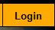
- Po přihlášení klikněte na „Software Downloads“
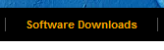
- Vyhledejte si požadovaný software
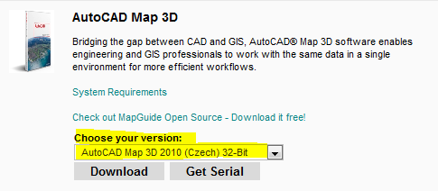
Důležité je nezapomenout si vybrat správnou verzi programu v poli „Choose your vision:
Ps.: na tomto místě získáte po instalaci nezbytné sériové číslo „Get Serial“
- Po kliknutí na „Download“ se zobrazí
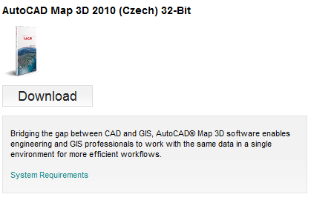
- Po kliknutí na „Download“ se zobrazí dialog pro uložení souboru
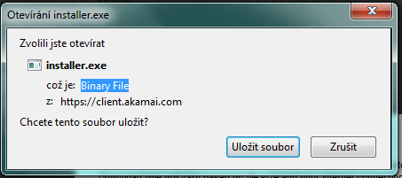
Ps.: po stažení tohoto souboru se Vám automaticky na www stránce zobrazí i dialog s přiděleným sériovým číslem
- Nainstalovat stažený soubor „instaler.exe“
Po instalaci tento download manažer spusťte a pokračujte dle uvedených pokynů pro finální instalaci programu na PC

